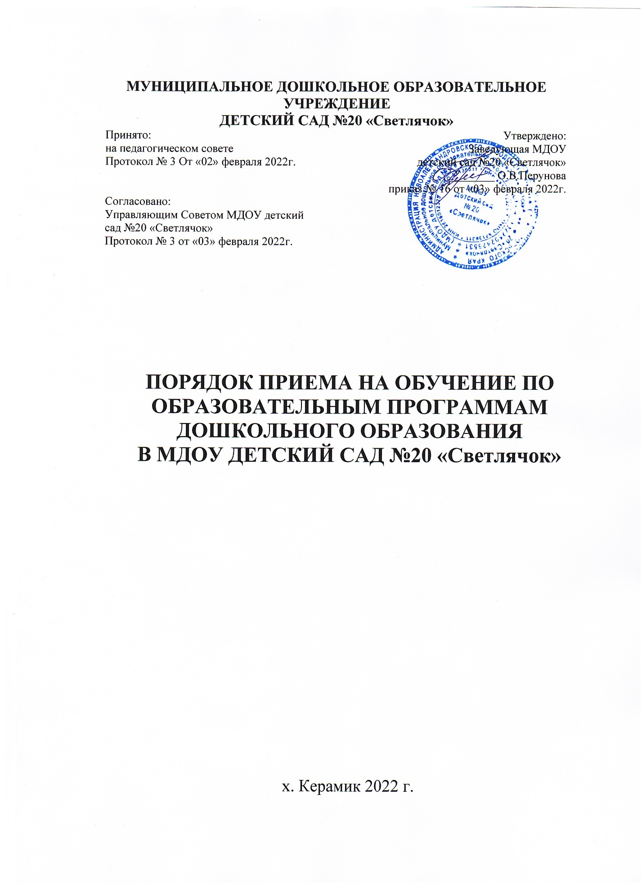

1. Настоящее Порядок приема на обучение по образовательным программам дошкольного образования (далее – Положение) определяет правила приема в муниципальное дошкольное образовательное учреждение детский сад №20 «Светлячок» (далее – Учреждение), разработано в соответствии с Федеральным законом от 29.12.2012г. №273- ФЗ «Об образовании в Российской Федерации», Порядком приема на обучение по образовательным программам дошкольного образования, утвержденным приказом Министерства Просвящения Российской Федерации от 15.05.2020г. №236, внесенными изменениями в приказы Министерства просвещения Российской Федерации № 471 от 8 сентября 2020 и № 686 от 4 октября 2021, Уставом Учреждения.

2. Настоящее Положение регламентирует порядок приема на обучение по образовательным программам дошкольного образования Учреждением.

3. Прием иностранных граждан и лиц без гражданства, в том числе соотечественников за рубежом, в Учреждение за счет бюджетных ассигнований федерального бюджета субъектов Российской Федерации и местных бюджетов осуществляется в сообветствии с международными договорами Российской Федерации, Федеральным законом от 29.12.2012г. №273- ФЗ «Об образовании в Российской Федерации» (Собрание законодательства Российской Федерации, 2012год №53, ст. 7598; 2020, №9, ст.1137) и настоящим Порядком.

4. Правила приема должны обеспечивать прием в Учреждение всех граждан, имеющих право на получение дошкольного образования.

Правила приема в Учреждение должны обеспечивать также прием граждан, имеющих право на получение дошкольного образования и проживающих на территории, за которой закреплена указанная образовательная организация (далее - закрепленная территория).

Ребенок имеет право преимущественного приема в государственные и муниципальные образовательные организации, в которых обучаются его полнородные и неполнородные братья и (или) сестры.

5. В приеме в Учреждение может быть отказано только по причине отсутствия в ней свободных мест, за исключением случаев, предусмотренных статьей 88 Федерального закона от 29 декабря 2012 г. № 273-ФЗ "Об образовании в Российской Федерации" (Собрание законодательства Российской Федерации, 2012, № 53, ст. 7598; 2019, № 30, ст. 4134). В случае отсутствия мест в Учреждении родители (законные представители) ребенка для решения вопроса о его устройстве в другую образовательную организацию обращаются непосредственно в управление образования администрации Новоалександровского городского округа.

6.Учреждение обязано ознакомить родителей (законных представителей) со своим Уставом, лицензией на осуществление образовательной деятельности, с образовательными программами и другими документами, регламентирующими организацию и осуществление образовательной деятельности, права и обязанности воспитанников.

Копии указанных документов, информация о сроках приема документов,указанных в пункте 9 настоящего Порядка, размещаются на официальном сайте Учреждения в информационно-телекоммуникационной сети "Интернет".

Факт ознакомления родителей (законных представителей) ребенка с указанными документами фиксируется в заявлении о приеме в Учреждение и заверяется личной подписью родителей (законных представителей) ребенка.

7.Прием осуществляется в течение календарного года при наличии свободных мест.

8.Документы о приеме подаются родителями (законными представителями) в Учреждение, в которую получено направление (путевка), выданная управлением образования администрации Новоалександровского городского округа.

9. Направление и прием в Учреждение осуществляется по личному заявлению родителя (законного представителя) ребенка.

Заявление для направления в Учреждение предоставляется в управление образования администрации Новоалександровского городского округа на бумажном носителе и (или) в электронной форме через единый портал государственных и муниципальных услуг.

Заявление о приеме представляется в образовательную организацию на бумажном носителе и (или) в электронной форме через единый портал государственных и муниципальных услуг.

В заявлении для направления и (или) приема родителями (законными представителями) ребенка указывают следующие сведения:

а) фамилия, имя, отчество (последнее – при наличии) ребенка,

б) дата рождения ребенка,

в) реквизиты свидетельства о рождении ребенка;

г) адрес места жительства (места пребывания, места фактического проживания) ребенка

д) фамилия, имя, отчество (последнее – при наличии) родителей (законных представителей) ребенка,

е)реквизиты документа, удостоверяющего личность родителя (законного представителя) ребенка;

ж) реквизиты документа, подтверждающего установление опеки (при наличии);

з) адрес электронной почты, номер телефона (при наличии) родителей (законных представителей) ребенка;

и) о выборе языка образования, родного языка из числа языков народов Российской Федерации, в том числе русского языка как родного языка;

к) о потребности в обучении ребенка по адаптированной образовательной программе дошкольного образования и (или) в создании специальных условий для организации обучения и воспитания ребенка-инвалида в соответствии с индивидуальной программой реабилитации инвалида (при наличии);

л) о направленности дошкольной группы;

м) о необходимом режиме пребывания ребенка;

н) о желаемой дате приема на обучение.

Форма заявления размещена в Учреждении на информационном стенде и на официальном сайте Учреждения в сети Интернет.

При наличии у ребенка полнородных или неполнородных братьев и (или) сестер, обучающихся в государственной или муниципальной образовательной организации, выбранной родителем (законным представителем) для приема ребенка, его родители (законные представители) дополнительно в заявлении для направления указывают фамилию(-ии), имя (имена), отчество(-а) (последнее - при наличии) полнородных или неполнородных братьев и (или) сестер.

Для направления и (или) приема в Учреждение родители (законные представители) ребенка предъявляют следующие документы:

- документ, удостоверяющий личность родителя (законного представителя) ребенка, либо документ, удостоверяющий личность иностранного гражданина и лица без гражданства в РФ, в соответствии со статьей 10 Федерального закона от 25 июля 2002 г. № 115-ФЗ "О правовом положении иностранных граждан в Российской Федерации" (Собрание законодательства Российской Федерации, 2002, № 30, ст. 3032);

- документ, подтверждающий установление опеки (при необходимости);

- документ психолого-медико-педагогической комиссии (при необходимости);

- документ, подтверждающий потребность в обучении в группе оздоровительной направленности (при необходимости).

Для направления родители (законные представители) ребенка дополнительно предъявляют документ, подтверждающий наличие права на специальные меры поддержки (гарантии) отдельных категорий граждан и их семей(при необходимости),а также вправе предъявить свидетельство о рождении ребенка, выданное на территории Российской Федерации, и свидетельство о регистрации ребенка по месту жительства или по месту пребывания на закрепленной территории по собственной инициативе. При

отсутствии свидетельства о регистрации ребенка по месту жительства или по месту пребывания на закрепленной территории родитель(законный представитель)ребенка предъявляет документ, содержащий сведения о месте пребывания, месте фактического проживания ребенка.

Родители (законные представители) ребенка, являющиеся иностранными гражданами или лицами без гражданства, дополнительно предъявляют документ(-ы),удостоверяющий(е)личность ребенка и подтверждающий(е)законность представления прав ребенка, а также документ, подтверждающий право заявителя на пребывание в Российской Федерации. Иностранные граждане и лица без гражданства все документы представляют на русском языке или вместе с заверенным переводом на русский язык.

Для приема родители(законные представители) ребенка дополнительно предъявляют в образовательную организацию свидетельство о рождении ребенка(для родителей(законных представителей) ребенка—граждан Российской Федерации),свидетельство о регистрации ребенка по месту жительства или по месту пребывания на закрепленной территории или документ, содержащий сведения о месте пребывания, месте фактического проживания ребенка»

Копии предъявляемых при приеме документов хранятся в Учреждении.

10. Дети с ограниченными возможностями здоровья принимаются на обучение по адаптированной образовательной программе дошкольного образования только с согласия родителей (законных представителей) и на основании рекомендаций территориальной психолого-медико - педагогической комиссии.

11. Требование представления иных документов для приема детей в Учреждение в части, не урегулированной законодательством об образовании, не допускается.

12. Заявление о приеме в Учреждение и копии документов регистрируются руководителем Учреждения или уполномоченным им должностным лицом, ответственным за прием документов,в журнале приема заявлений о приеме в Учреждение. После регистрации родителю (законному представителю) ребенка выдается документ, заверенный подписью должностного лица образовательной организации, ответственного за прием документов, содержащий индивидуальный номер заявления и перечень представленных при приеме документов.

13. Ребенок, родители (законные представители) которого не представили необходимые для приема документы в соответствии с пунктом 9 настоящего Положения, остается на учете и направляется в Учреждение после подтверждения родителем (законным представителем) нуждаемости в предоставлении места. Место в Учреждение ребенку предоставляется при освобождении мест в соответствующей возрастной группе в течение года.

14. После приема документов, указанных в п.9 настоящего Положения, Учреждение заключает договор об образовании по образовательным программам дошкольного образования (далее - договор) с родителями (законными представителями) ребенка.

15. Заведующая Учреждением издает распорядительный акт о зачислении ребенка в Учреждение (далее - приказ) в течение трех рабочих дней после заключения договора. Приказ в трехдневный срок после издания размещается на информационном стенде Учреждения. На официальном сайте Учреждения в сети Интернет размещаются реквизиты приказа, наименование возрастной группы, число детей, зачисленных в указанную возрастную группу.

16. В день издания приказа о зачислении ребенка в Учреждение должностное лицо Учреждения вносит сведения в Систему, изменяя статус детей с «Явился в Учреждение» на «Зачислен в Учреждение», тем самым снимая с учета детей, нуждающихся в предоставлении места в Учреждении.

17. Лицо, ответственное за региональную автоматизированную информационную систему «Web-комплектование», назначенное приказом руководителя, ведёт электронную книгу учёта сведений о воспитанниках, куда также вносятся сведения о ребёнке (Ф.И.О., дата рождения, домашний адрес, Ф.И.О. родителей (законных представителей), контактные телефоны и др.)

18. На каждого ребенка, зачисленного в Учреждение, заводится личное дело, в котором хранятся все сданные документы.